МИНИСТЕРСТВО СЕЛЬСКОГО ХОЗЯЙСТВА
РОССИЙСКОЙ ФЕДЕРАЦИИ

Департамент научно-технологической политики и образования

ФГБУ "СЕВЕРО-ЗАПАДНАЯ Государственная зональная
машиноиспытательная станция"

ОТЧЕТ № 10-56-14(6240492)
от 18 ноября 2014 года
выполнения информационной услуги
по результатам базовых испытаний импортного образца
ПЛУГА СЕМИКОРПУСНОГО ОБОРОТНОГО VIS XLS 6+1
фирмы "UNIA", Польша

Калитино - 2014
СОДЕРЖАНИЕ

Введение 3
1. Назначение машины 4
2. Условия испытаний и режимы работы машины 5
3. Результаты испытаний 6
3.1. Показатели назначения 6
3.2. Перечень несоответствий машины требованиям НД 8
4. Заключение по результатам испытаний 9
5. Выводы 10
Приложение А. Оценка эффективности изменений, внесенных
в конструкцию машины и особенности конструкции 11

ВВЕДЕНИЕ

Наименование машины | Плуг семикорпусный оборотный
Марка машины | VIS XLS 6+1
Заводской номер машины | 3642013
Год изготовления | 2013
Изготовитель | Фирма "UNIA", Польша
Сведения о сертификации | Сертификат отсутствует
Период проведения испытаний | 26.04-13.11.14
Место проведения испытаний | ЗАО "Гатчинское", Гатчинского района Ленинградской области

Испытания плуга семикорпусного оборотного VIS XLS 6+1 проведены на соответствие требованиям СТО АИСТ 1.12-2006, СТО АИСТ 4.6-2010, ГОСТ Р 53489-2009 по рабочей программе и методике, утвержденной 25 апреля 2014 года директором ФГБУ «Северо-Западная МИС».

- НАЗНАЧЕНИЕ МАШИНЫ

Плуг семикорпусный оборотный VIS XLS 6+1 (рисунок 1) предназначен для гладкой вспашки почв на глубину до 30 см без образования развальных борозд и свальных гребней.
Особенности конструкции:
1. Плуг имеет устройство для регулировки ширины захвата корпуса.
2. Большой размер ходового колеса 550/45х22,5 для обеспечения удерживания глубины.
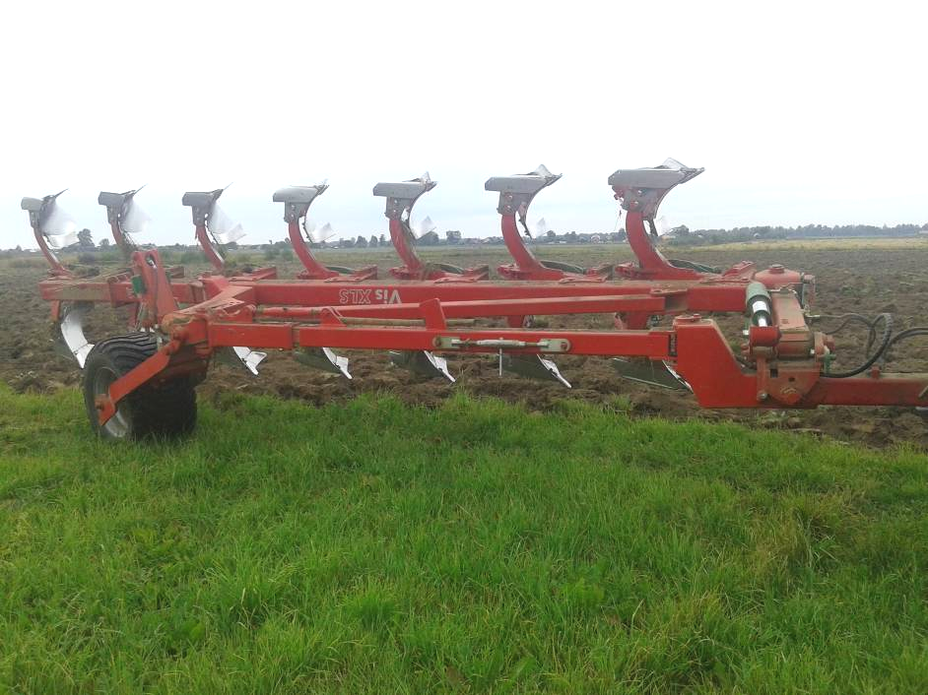

Рисунок 1. Плуг семикорпусный оборотный VIS XLS 6+1.

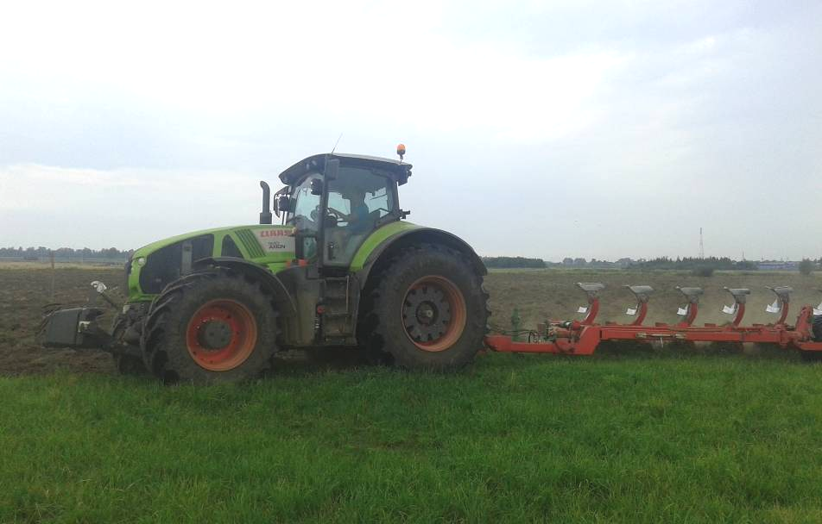

Рисунок 2. Плуг семикорпусный оборотный VIS XLS 6+1
в агрегате с трактором CLAAS AXION 930 в работе.
2. УСЛОВИЯ ИСПЫТАНИЙ И РЕЖИМЫ РАБОТЫ МАШИНЫ

Показатель | Значение показателя по:
Показатель | СТО АИСТ  4.6-2010 | данным  испытаний
Вид работы | - | вспашка многолетних трав
Условия испытаний:
Тип почвы и название по механическому составу | почвы с различными физико-механическими  свойствами | дерново подзолистый легкий суглинок
Рельеф, град. | до 8,0 | 1,2
Микрорельеф, ±см | нет данных | 2,6
Влажность почвы, %: | до 30,0  до 28**
по слоям, см: 0-10 | то же | 10,01
10-20 | -"- | 10,69
20-30 | -"- | 10,19
Твердость почвы, МПа | до 4
в слоях, см: 0-10 | то же | 1,86
10-20 | -"- | 4,12
20-30 | -"- | 4,93
Масса растительных и пожнивных остатков на 1м², кг | нет данных | 2,6
Высота (длина) растительных и пожнивных остатков, см | до 25,0 | 27,8
Количество камней на 1 м², шт. | до 4** | 0,1
Средний размер камней, мм | до 90** | 155
Предшествующая обработка | в соответствии с технологической картой | скашивание многолетних трав
Режимы работы:
- рабочая скорость, км/ч | 5-8  6-9* | 10,48
- установочная глубина обработки,см | до 30  до 32*  до 22** | 22

*) значение показателя по инструкции по эксплуатации.
**) значение показателя по СТО АИСТ 1.12-2006.

3. РЕЗУЛЬТАТЫ ИСПЫТАНИЙ
3.1. Показатели назначения

Показатель | Значение показателя по:
Показатель | СТО АИСТ  4.6-2010 | данным  испытаний
Техническая характеристика
Агрегатируется (марка трактора) | Трактора  220-280 л.с.* | CLAAS AXION 930  345 л.с.
Привод | отсутствует
Ширина захвата конструкционная, м | 2,94* | 2,94
Скорость движения, км/ч
- рабочая | 5-8  6-9* | 10,48
- транспортная | нет данных | 25
Габаритные размеры изделия, мм:
в рабочем положении
- длина | 9650* | 10050
- ширина | 2600* | 3000
- высота | 1680* | 1680
в транспортном положении
- длина | нет данных | 9700
- ширина | то же | 1770
- высота | -"- | 3230
Дорожный просвет, мм | -"- | 450
Общая масса в комплектации  поставки, кг | 3460* | не определялась
Функциональные показатели
Производительность за 1 ч, га:
- основного времени | 1,51-3,02*  0,24 (на метр ширины захвата) | 3,02  (1,05 на метр ширины захвата )
- сменного времени | нет данных | 2,25
Удельный расход топлива за время сменной работы, кг/га | то же | 14,76
Эксплуатационно-технологические
коэффициенты:
- надежности технологического  процесса | -"- | 1,0
- использования сменного времени | 0,8+0,05 | 0,75
Показатели качества выполнения технологического процесса:
- рабочая ширина захвата, м | нет данных | 2,88
- глубина обработки, см | до 30  до 32*  до 22** | 22
- полнота заделки растительных остатков, % | 95±5  не менее 98** | 85
- глубина заделки растительных остатков, см | 12,0-15,0  не менее 12** | 8,5
-толщина дернинного пласта , см | нет данных | 13,5
- гребнистость поверхности поля, см | не более 3-5  не более 5** | 6,2
- забивание и залипание рабочих органов | не допускается | отсутствует
- угол оборота пласта, град. | нет данных | 126

*) значение показателя по инструкции по эксплуатации.
**) значение показателя по СТО АИСТ 1.12-2006.

3.2. Перечень несоответствий машины требованиям НД

Показатель и номер пункта НД | Значение показателя по:
Показатель и номер пункта НД | НД | данным испытаний
Соответствие требованиям СТО АИСТ 1.12-2006*, СТО АИСТ 4.6-2010 таблица 1 п. 9:  - гребнистость поверхности поля, см | не более 3-5  не более 5* | 6,2
Наличие световозвращателей  ГОСТ Р 53489  п. 4.6.1 | Машины должны быть оборудованы световозвращателями. Количество световозвращателей - не менее двух передних и двух задних. Машины, длина которых в транспортном положении составляет 6 м и более, должны быть оборудованы боковыми световозвращателями. | Плуг не оборудован передними, задними и боковыми световозвращателями.
Наличие знака ограничения максимальной скорости  ГОСТ Р 53489  п. 4.6.3 | На прицепных, полуприцепных и полунавесных машинах сзади слева должен быть нанесен знак ограничения максимальной скорости по ГОСТ Р 52290. Диаметр знака от 160 до 250 мм, ширина каймы 0,1 диаметра. | На плуге отсутствует знак ограничения максимальной скорости.
Наличие приспособлений для безопасной очистки рабочих органов  ГОСТ Р 53489 п.4.9.6 | Машины, рабочие органы которых подвержены забиванию или налипанию на них, должны иметь устройства и (или) приспособления для безопасной очистки. | Плуг не укомплектован приспособлением для безопасной очистки рабочих органов.

4. ЗАКЛЮЧЕНИЕ ПО РЕЗУЛЬТАТАМ ИСПЫТАНИЙ

В результате проведенных испытаний плуга семикорпусного оборотного VIS XLS 6+1 установлено:
- плуг семикорпусный оборотный VIS XLS 6+1 имеет удовлетворительное качество изготовления;
- при рабочей скорости движения 10,48 км/ч (по СТО АИСТ 4.6-2010 - 5-8 км/ч) и рабочей ширине захвата 2,88 м производительность плуга VIS XLS 6+1 за час основного времени составила 3,02 га или 1,05 га на метр ширины захвата (по СТО АИСТ 4.6-2010 - 0,24 га на метр ширины захвата; 1,51-3,02 га– по инструкции по эксплуатации). Коэффициент использования сменного времени - 0,75 (по СТО АИСТ 4.6-2010 - не менее 0,8+0,05, требование завышено). Производительность в час сменного времени составила 2,25 га. Коэффициент использования эксплуатационного времени составил 0,67, производительность в час эксплуатационного времени – 2,03 га. Удельный расход топлива за время сменной работы составил 14,76 кг/га;
- при установочной глубине 22 см (глубина пахотного горизонта в Северо-Западной зоне 20-22 см) обеспечивает гладкую вспашку на среднюю глубину 22 см. Гребнистость поверхности пашни при этом составляет 6,2 см (по СТО АИСТ 4.6-2010 не более 3-5 см; по СТО АИСТ 1.12-2006 не более 5 см). Из-за повышенной высоты (длины) растительных и пожнивных остатков 27,8 см (по СТО АИСТ4.6-2010 до 25 см) глубина их заделки составила 8,5 см при полноте заделки 85% (по СТО АИСТ4.6-2010 соответственно 12-15 см и 95±5%; по СТО АИСТ 1.12-2006 соответственно не менее 12 см и не менее 98%);
- конструкция плуга VIS XLS 6+1 соответствует требованиям ГОСТ Р 53489-2009 за исключением 3 пунктов;
Оценка особенностей конструкции
1. Три положения конструкционной ширины захвата корпусов – 360 мм; 420 мм; 480 мм.
2. Большой размер ходового колеса 550/45х22,5 позволяет удерживать глубину обработки.

Недостатки
1. Несоответствие требованиям СТО АИСТ 4.6-2010, СТО АИСТ 1.12-2006 по одному пункту:
- гребнистость поверхности поля – 6,2 см (по СТО АИСТ 4.6-2010 не более 3-5 см, по СТО АИСТ 1.12-2006 не более 5 см);
2. Несоответствие требованиям ГОСТ Р 53489-2009 по 3 пунктам:
- не оборудован передними, задними и боковыми световозвращателями (п. 4.6.1);
- отсутствует знак ограничения максимальной скорости (п. 4.6.3);
- не укомплектован приспособлением для безопасной очистки рабочих органов (п. 4.9.6).
5. ВЫВОДЫ

Плуг семикорпусный оборотный VIS XLS 6+1 производства фирмы "UNIA", Польша соответствует требованиям сельскохозяйственного производства СТО АИСТ 4.6-2010, СТО АИСТ 1.12-2006 по показателям назначения за исключением гребнистости поверхности поля – 6,2 см и требованиям ГОСТ Р 53489-2009 по показателям безопасности за исключением 3 пунктов:
- не оборудован передними, задними и боковыми световозвращателями (п. 4.6.1);
- отсутствует знак ограничения максимальной скорости (п. 4.6.3);
- не укомплектован приспособлением для безопасной очистки рабочих органов (п. 4.9.6).

Директор ФГБУ "Северо-Западная МИС" В.В.Конюхов

Главный инженер С.М.Нисин

Рук. отдела метрологии
и контроля качества М.Г.Стуликова

Рук. отдела испытаний энергосредств
и почвообрабатывающих машин С.С.Ромашко

Ведущий инженер В.Е. Данилов

Приложение А

Оценка эффективности особенностей конструкции
машины

Описание особенностей конструкции | Оценка эффективности
1. Плуг имеет устройство для регулировки ширины захвата корпуса.  2. Большой размер ходового колеса 550/45х22,5 для точного удерживания глубины. | 1. Эффективно, так как позволяет устанавливать конструкционную ширину захвата корпусов на 360 мм; 420 мм; 480 мм.  2. Большой размер ходового колеса 550/45х22,5 позволяет удерживать глубину обработки.

